Средняя школа-гимназия №10 имени Ч. Валиханова
Краткосрочный (поурочный) план
Тема урока: Школьные принадлежности.

Раздел |  | II. Моя школа Урок 10
Ф.И.О (при его наличии) педагога |  | Сопиева Гульжан Токтасыновна
Дата |  | 5.10.2023
Класс 2 |  | Количество присутствующих: |  | Количество отсутствующих:
Тема урока |  | Школьные принадлежности
Цели обучения в соответствии  с учебной программой |  | 2.3.2.1 понимать значение слов и простых фраз в тексте;  2.4.4.1 писать в тетради прописные (заглавные) и строчные буквы, соблюдая  высоту, ширину и наклон, их соединения  2.5.1.1*различать и использовать в письменной и устной речи слова-  предметы/слова-признаки/слова-действия и изменять их по числам (с помощью  учителя).
Цели урока |  | Научить понимать слова, обозначающие школьные принадлежности, познакомить со словами-предметами единственного и множественного числа.
ХОД УРОКА
Этап урока/время | Действия педагога |  | Действия ученика |  | Оценивание | Ресурсы
1.Организационный момент  2 мин | Создание положительного эмоционального настроя.  Прозвенел уже звонок, начинается урок.  Встаньте, дети, не ленитесь, все мне дружно улыбнитесь.  Здравствуйте, ребята, сели и на парты посмотрели.  Будут нужными опять книжка, ручка и тетрадь.  Не забудет про дневник ни один наш ученик.  Молодцы! Готов весь класс, мы урок начнем  сейчас. |  | Учащиеся отвечают на приветствие учителя, вместе  с повторяют и готовятся к уроку.
2. Проверка домашнего задания  5 мин. | Учитель предлагает проверить друг у друга выполнение домашнего задания, предложить свое мнение и оценку. |  | Учащиеся обмениваются тетрадью с соседом по парте. Проверяют  выполненное задание. |  | Прием «Большой палец», 1б

3. Актуализация знаний  3 мин. | Учитель предлагает рассмотреть картинку и назвать, какие предметы есть в твоём школьном рюкзаке?  Каким, одним словом, можно  назвать все эти предметы? Сообщение темы и цели урока. | Учащиеся вместе с учителем  проговаривают слова, называют предметы. |  | Учебник, задание 1
4. Усвоение новых знаний и способов действий  35 мин. | 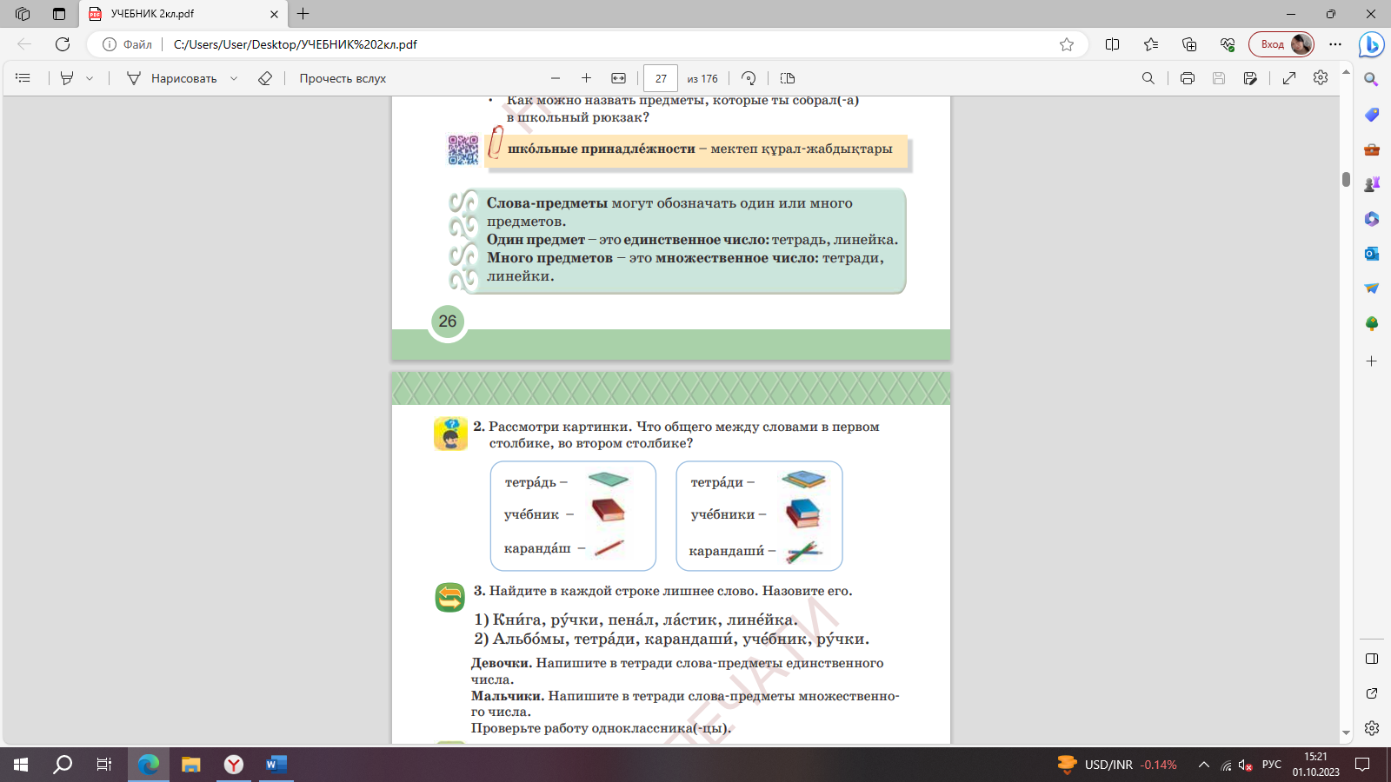  1. Назовите сначала один предмет, а потом несколько предметов.  Используйте образец.  2. Найдите в каждой строке лишнее слово. Назовите его.  1) Книга, ручки, пенал, ластик, линейка.  2) Альбомы, тетради, карандаши, учебник, ручки. | Учащиеся, используя образец, называют слова, обозначающие один или несколько предметов.  Девочки пишут в тетради слова-предметы единственного числа. Мальчики пишут в тетради слова-предметы множественного числа. | Прием «Верно- неверно» 6б  Взаимопроверка 2б | Учебник, задание 2  Учебник, задание 3
5.Закрепление изученного материала.  4 мин. | Учитель предлагает записать предложение в тетрадь | Учащиеся вместе с учителем читают текст и отвечают  на вопросы. | Самооценивание 1б | Учебник, задание 5
6. Рефлексия  3 мин. | Прием «Лесенка успеха» | Каждый из учеников рисует в тетради лесенку и красным карандашом отмечает себя на соответствующей ступени | Самооценнивание | Тетрадь
7. Домашнее задание  2 мин. | Учитель предлагает дома прочитать о школьных принадлежностях.и повторить правило использования слов, обозначающие один или несколько предметов. |  |  | Учебник задание 4

